Descripción: Todos hemos sentido los altibajos de nuestras emociones durante la pandemia. La música puede ser una herramienta de afrontamiento positiva para superar emociones intensas como la ira, el miedo y el dolor. Las familias jugarán el juego de cartas proporcionado para compartir canciones y crear música juntos.

Tiempo: 20-30 minutos

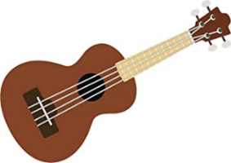
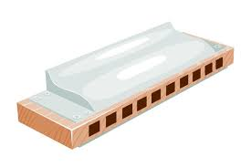
Materiales:

- Dispositivo electrónico (teléfono, computadora) que puede reproducir música
- Tarjetas de aviso proporcionadas
- Tijeras
- Instrumento (si posee uno), opcional
- Instrumentos de juguete
- Artículos para el hogar como un cuaderno, ollas, sartenes, tapas, lapiceras o lápices, etc.
- Tazón o bolsa, de plástico está bien

Direcciones:
- Corte las tarjetas de indicaciones con unas tijeras y coloquelas en un recipiente o en una bolsa de plástico. Reúna a todos en un área, con las tarjetas en el centro.
  - Cada tarjeta contiene dos indicaciones, una a cada lado.
- Todos los jugadores seleccionarán una carta al azar del tazón / bolsa. ¡No leas la tarjeta en voz alta todavía!
- Uno por uno, los jugadores leerán el lado AZUL en voz alta. Cada jugador encontrará un objeto en su casa que se parezca al instrumento escrito en su propia tarjeta. ¡Utilice las sugerencias y trabajen juntos!
  - Si posee el instrumento descrito, ¡puede usarlo!
- Una vez que todos encuentren un instrumento u objeto, leerán el lado ROJO de su tarjeta. Luego, cada jugador elegirá una canción que escuche cuando sienta la emoción enumerada en su propia tarjeta.
- Uno a la vez, los jugadores encontrarán la canción en un dispositivo (teléfono, computadora) y la reproducirá para el resto de la familia. Mientras suena la canción, cada miembro de la familia usará su instrumento para tocar junto con la canción.
  - ¡Los jugadores pueden cantar si saben la letra!
- Continúe hasta que cada jugador haya tenido un turno para tocar su canción. Siéntase libre de cambiar de instrumento para hacer las cosas interesantes, o cree su propia canción en familia, ¡diviértase!

TRISTE | ALEGRE
FRUSTRADO | AGOBIADO
TRANQUILO | SOLO
TEMEROSO | ESPERANZADO
ENTUSIASMADO | NERVIOSO

BOTELLA SOPLADA  Sugerencia: busque una botella de plástico o vidrio y sople sobre la abertura de la botella. | TROMPETA  Sugerencia: use el cuerno de juguete de la caja.
KAZOO  Sugerencia: use el juguete kazoo de la caja. | SYMBOL  Sugerencia: use dos tapas de metal de ollas y sartenes de cocina.
GUIRO  Sugerencia: deslice una lapicera o un lápiz a lo largo de un peine o la parte anillada de un cuaderno. | ARMONICA  Sugerencia: use la armónica de la caja.
CAMPANAS  Sugerencia: use las llaves de la casa o del auto. | MARACAS  Sugerencia: use la maraca de juguete de la caja o agregue arroz a una botella de agua vacía.
TAMBOR  Sugerencia: use un libro y dos lapiceras / lápices. | GUITARRA  Sugerencia: haz una guitarra con una caja de pañuelos desechables vacía y 5-6 ligas elásticas.

